**25.4.2023   
NOVO V VPOGLEDOVALNIKU ZA REGISTRIRANE UPORABNIKE (RV)**

1. **Dodajanje WMS sloja**

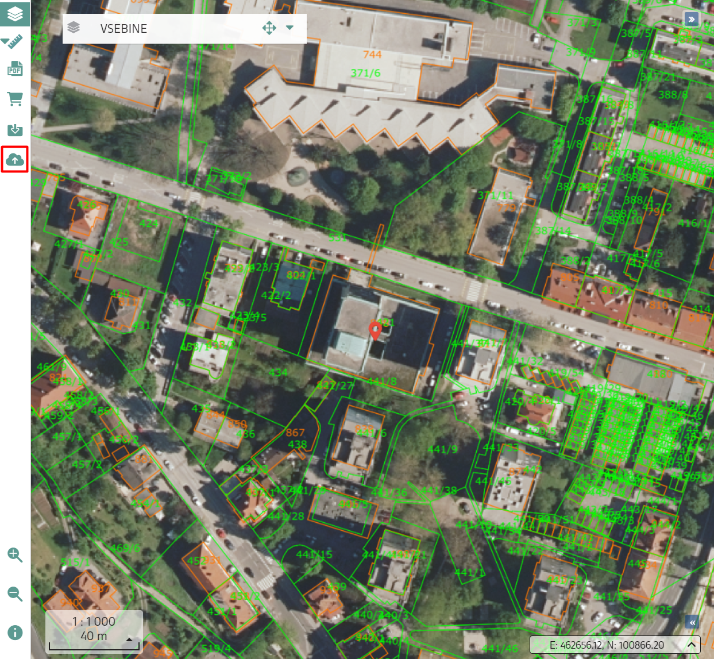

S klikom na Ikona za dodajanje WMS sloja lahko dodamo katerikoli javni WMS sloj.

1. **Sestavine dela stavbe**

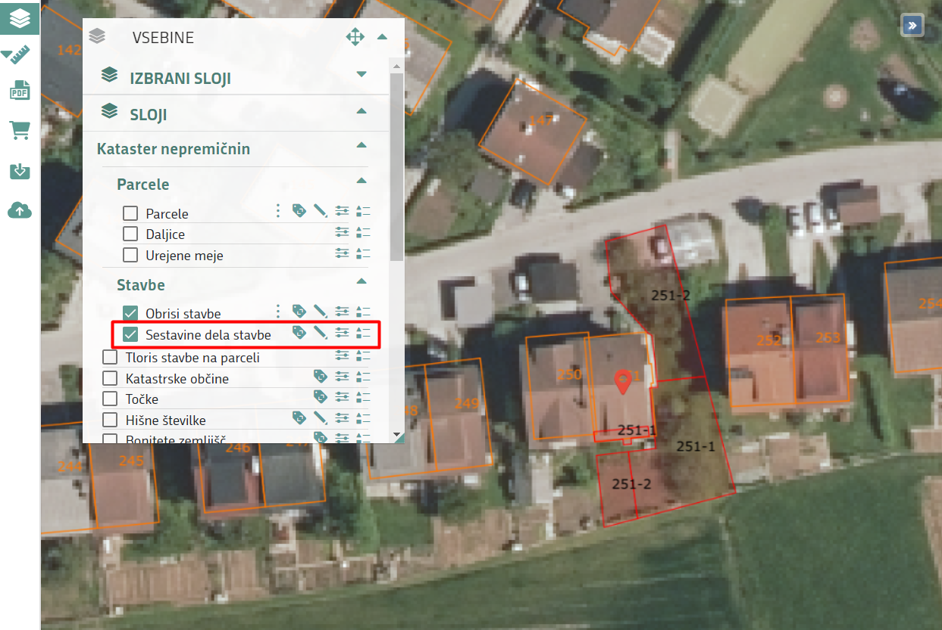

V grafiki je prikazano kateremu delu stavbe pripada katero območje sestavine dela stavbe (primer 251-1 torej številka stavbe 251 del stavbe 1

1. **Poišči sosednje parcele**

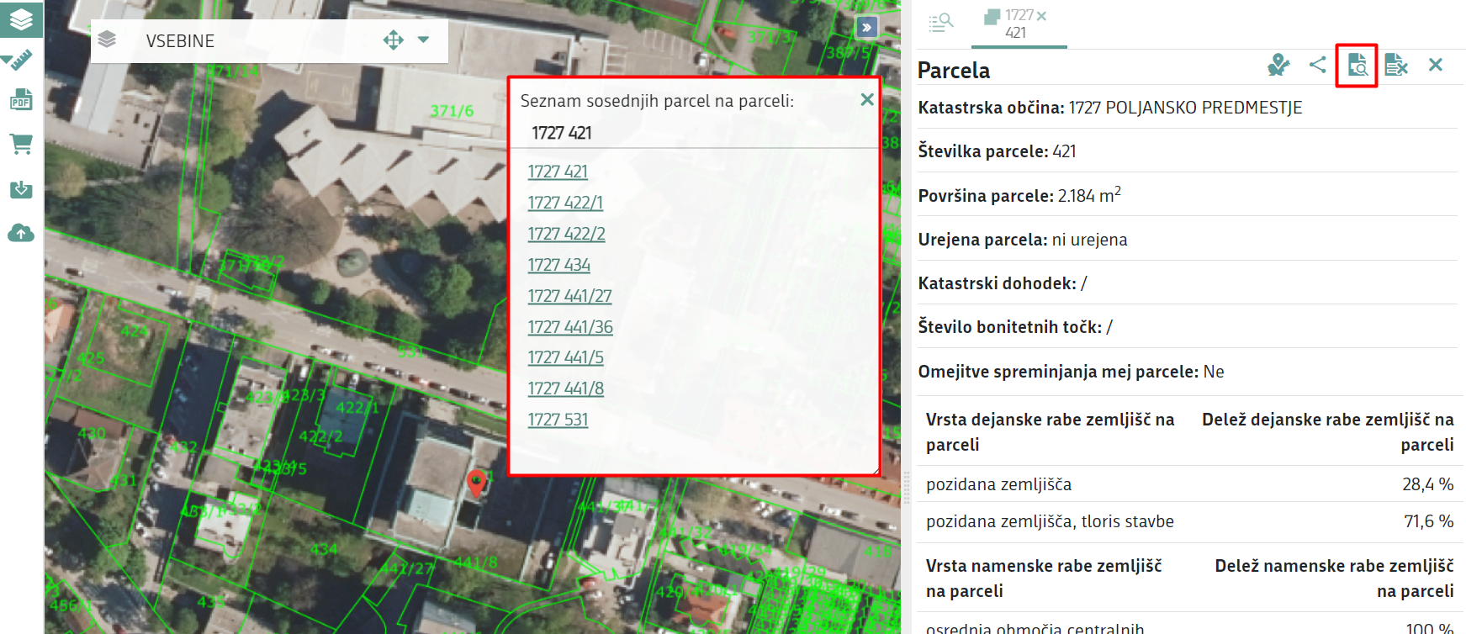

Po kliku na ikono Ikona za seznam sosednjih parcelse odpre okno s seznamom sosednjih parcel s povezavo na podatke posamezne parcele.

1. **Izpis seznama nepremičnin za pravno osebo z osebnimi podatki – solastniki**

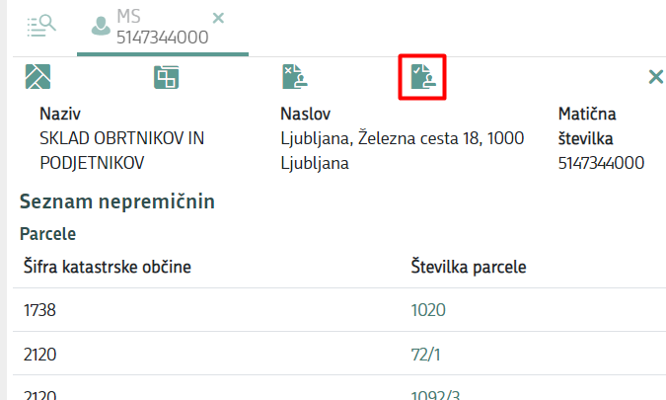

Uporabniki, s pravico do osebnih podatkov, imate možnost kreiranja PDF izpisa za pravno osebo z osebnimi podatki fizičnih oseb (solastnikov)

1. **Izpis seznama nepremičnin upravljavca**

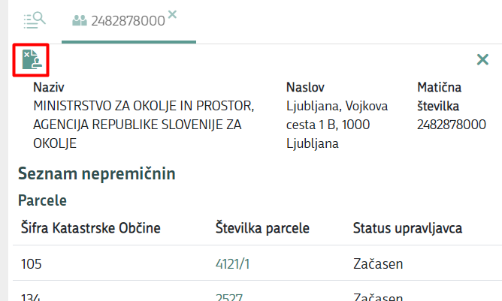

Za posameznega upravljavca je dodana možnost kreiranja PDF izpisa s seznamom nepremičnin, ki jih ima v upravljanju.